

**<<Linux Ext2文件系统>>**

**实现方案改进**



项目成员

SY1506418 丁贵强

SY1506417 王涵仲

SY1521101 曹卫青

SY1506407 王新晨

北京航空航天大学

2016-4-20

## **0本周工作内容**

1. 实现上层用户常见的一些命令（其实就是应用程序，只不过是命令行执行而已）：

mkdir,rmdir,cp,ls,mv,rm。

touch 2.txt //新建一个文件默认权限：664（Ubuntu ,CentOS）

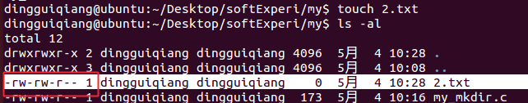

1-1 ) my_cp： 实现单个文件拷贝，按照原样。简单处理逻辑。需要3个参数。

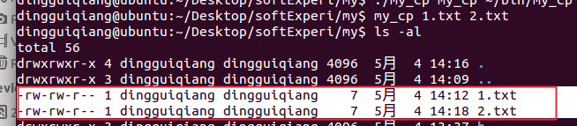





新建一个目录：默认权限为：775（Ubuntu ,CentOS）

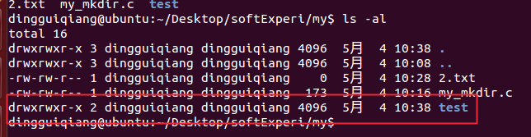

1-2）my_mkdir： 只可以实现 单级目录。

实现多级目录的代替选择：一步一步新建，也可以实现 多级目录。

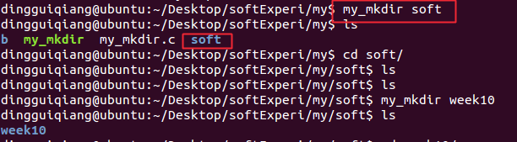

系统的mkdir: 可以创建单级目录，也可以创建 多级目录。因为-p选项。

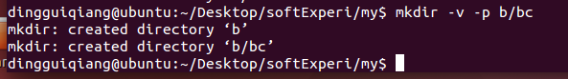

1-3)my_rm: 删除一个文件。需要2个参数。

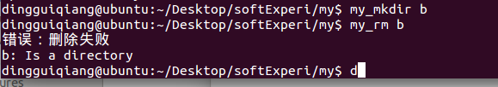

删除成功。

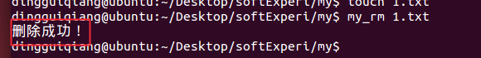

系统删除rm: 没有提示。



删除目录：

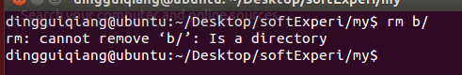

1-4)my_rmdir:　删除非空目录。需要2个参数。



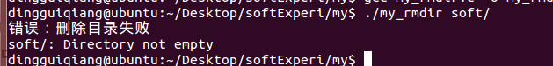

系统rmdir: 删除非空目录，失败。



系统rmdir: 删除空目录。



1-5)my_ls: 显示所给目录下的的文件和子文件夹。

1. 每种文件类型有自己的颜色 （- 普通文件， d 目录文件， l 链接文件， c 字符设备文件， b 块设备文件， p 管道文件， s socket文件。共7种）

2. 支持的参数有 -hali （a: 显示隐藏文件， i: 显示inode节点号，l: 以列表形式显示文件的详细信息，h: 人类可读的文件大小显示）

3. 对于符号链接，显示出其指向的文件。

4. 设备文件，显示主设备号和次设备号，不显示文件大小（设备文件没有大小属性，对于设备号，不同的 *nix 存储方式可能不同）

5. 文件按照字典序排序显示。

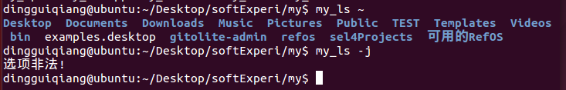

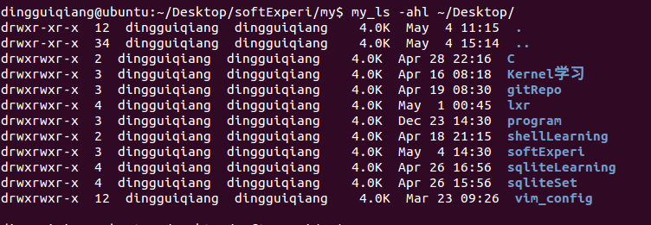

系统ls命令：

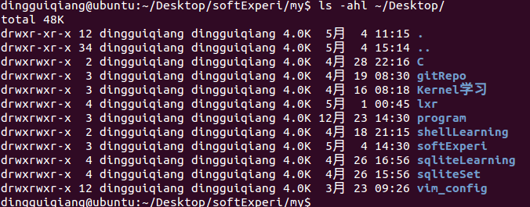

1-6)my_mv命令：能够重命名文件，和文件夹。 并且移动到不同的目录。

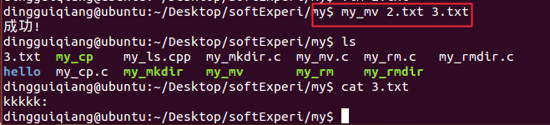

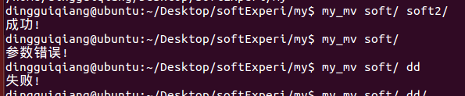

## 1）实现了上述所列命令的功能子集。